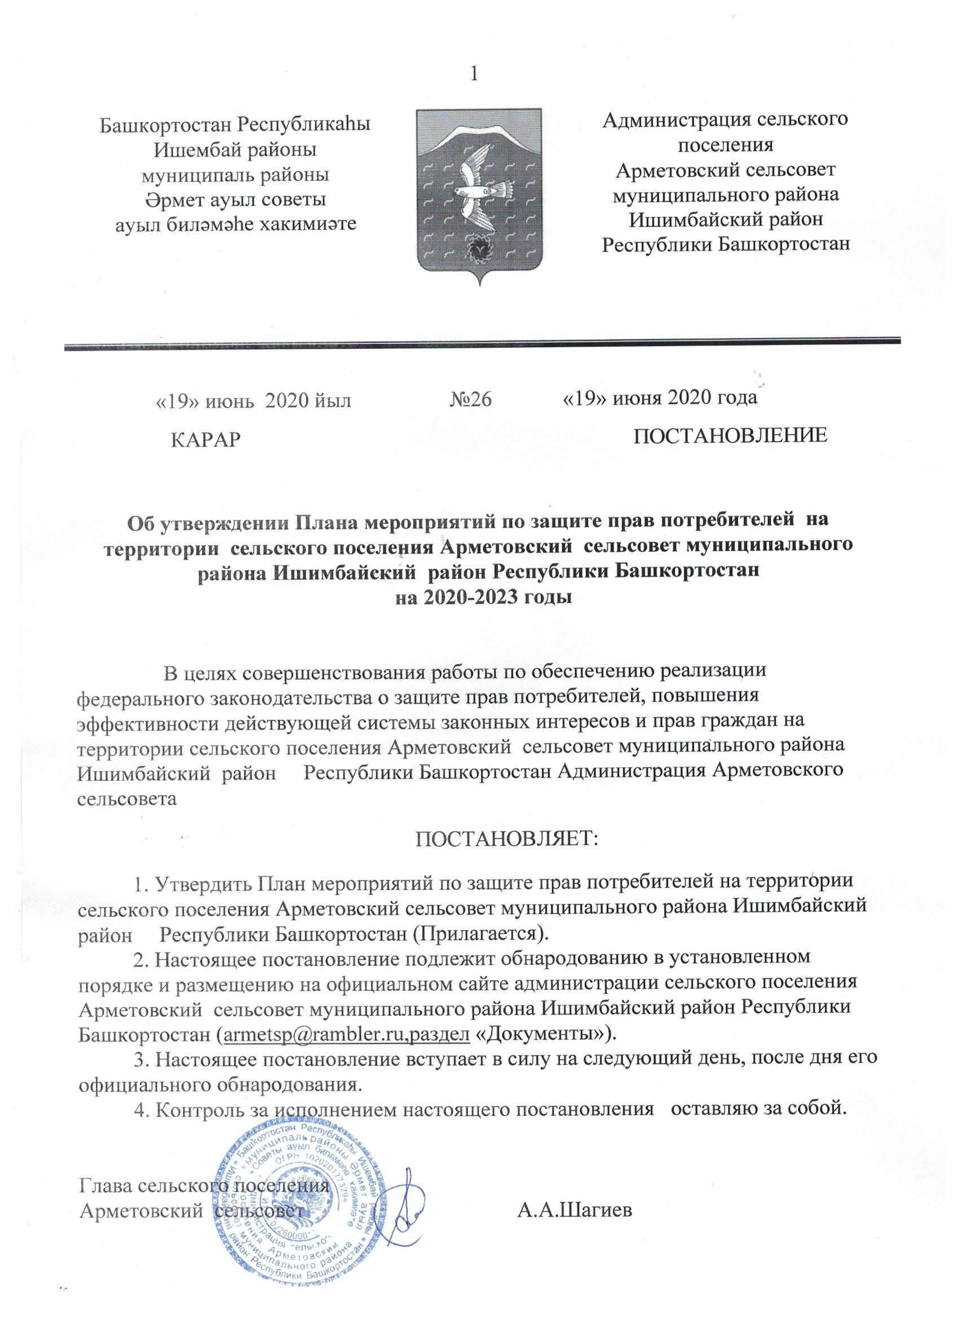

Приложение № 2

План мероприятий
по защите прав потребителей
на территории сельского поселения Арметовский ельсовет муниципального района Ишимбайский район Республики Башкортостан
на 2020-2023 годы
№ п/п | Наименование мероприятий | Срок исполнения | Ответственный исполнитель
- Организационные вопросы
1. | Определение ответственного руководителя и уполномоченного на то лица по осуществлению личного приема граждан по вопросам защиты прав потребителей в администрации сельского поселения муниципального района Республики Башкортостан. | 1 раз в год | Администрация сельского поселения муниципального района Республики Башкортостан
2. Информирование и просвещение населения по вопросам
защиты прав потребителей
2. | Информирование населения через официальный сайт администрации сельского поселения муниципального района Республики Башкортостан в Информационно-телекоммуникационной сети «Интернет»:  - о сотруднике администрации сельского поселения ответственном за работу по вопросам защиты прав потребителей с указанием контактного телефона и адреса электронной почты,  - о безвозмездном предоставлении населению информационных услуг по защите прав потребителей (консультирование, рассмотрение обращений, оказание содействия в составлении претензионных материалов (досудебных претензий, заявлений, исковых заявлений)),  - о нормативно-правовых актах в сфере защиты прав потребителей,  - об Интернет портале по защите прав потребителей Республики Башкортостан (http://zpprb.org/),  - об информационно-аналитическом портале «Открытое качество» Республики Башкортостан (https://kachestvorb.ru) | Ежегодно | Администрация сельского поселения муниципального района Республики Башкортостан  Госкомитет РБ по торговле  (по согласованию)
3. | Организация выставочных экспозиций (информационных материалов (печатных буклетов, брошюр и т.д.)) по вопросам защиты прав потребителей в администрации сельского поселения. | Ежегодно | Администрация сельского поселения муниципального района Республики Башкортостан,  Госкомитет РБ по торговле  (по согласованию)
3. Оказание практической помощи населению
4. | Прием и консультация граждан по вопросам защиты прав потребителей. | По мере необходимости | Администрация сельского поселения муниципального района Республики Башкортостан,  Госкомитет РБ по торговле  (по согласованию)
5. | Рассмотрение письменных и устных обращений (заявлений, жалоб) потребителей, в том числе поступивших на личном приеме граждан, через Информационно-телекоммуникационную сеть «Интернет» и почтовой связью. | Постоянно | Администрация сельского поселения муниципального района Республики Башкортостан,  Госкомитет РБ по торговле  (по согласованию)
6. | Оказание консультативно-правовой помощи потребителям в составлении (написании) претензионного материала (досудебных претензий, заявлений, исковых заявлений). | По мере необходимости | Администрация сельского поселения муниципального района Республики Башкортостан  Госкомитет РБ по торговле  (по согласованию)
7. | Ведение Журнала регистраций заявлений (жалоб), обращений по вопросам защиты прав потребителей. | При поступлении заявления (жалобы) | Администрация сельского поселения муниципального района Республики Башкортостан
4. Взаимодействие администрации сельского поселения
в области защиты прав потребителей с Государственным комитетом Республики Башкортостан по торговле и защите прав потребителей
8. | Мониторинг официального Интернет сайта Государственного комитета Республики Башкортостан по торговле и защите прав потребителей. Ознакомление с образцами претензионных материалов (досудебных претензий, заявлений, исковых заявлений). | Постоянно | Администрация сельского поселения муниципального района Республики Башкортостан
9. | Осуществление взаимодействия с отделом защиты прав потребителей Государственного комитета республики Башкортостан по торговле и защите прав потребителей:  тел. +7 (347) 218-09-78 | По мере необходимости | Администрация сельского поселения муниципального района Республики Башкортостан

Приложение № 3

Информация об утвержденных
типовых планах по защите прав потребителей в сельских поселениях

№ п/п | Наименование администрации сельского поселения муниципального района Республики Башкортостан | Дата, номер постановления администрации сельского поселения муниципального района Республики Башкортостан об утверждении Плана мероприятий по защите прав потребителей на территории сельского поселения муниципального района Республики Башкортостан  (если не утвержден, то указать причины) | Гиперссылка на сайт в Информационно-телекоммуникационной сети «Интернет», где размещено постановление администрации сельского поселения муниципального района Республики Башкортостан об утверждении Плана мероприятий по защите прав потребителей на территории сельского поселения муниципального района Республики Башкортостан
1 | Арметовский сельсовет муниципального района Ишимбайский район Республики Башкортостан | №26 от 19 июня 2020 г. | www.armetovo.ru

